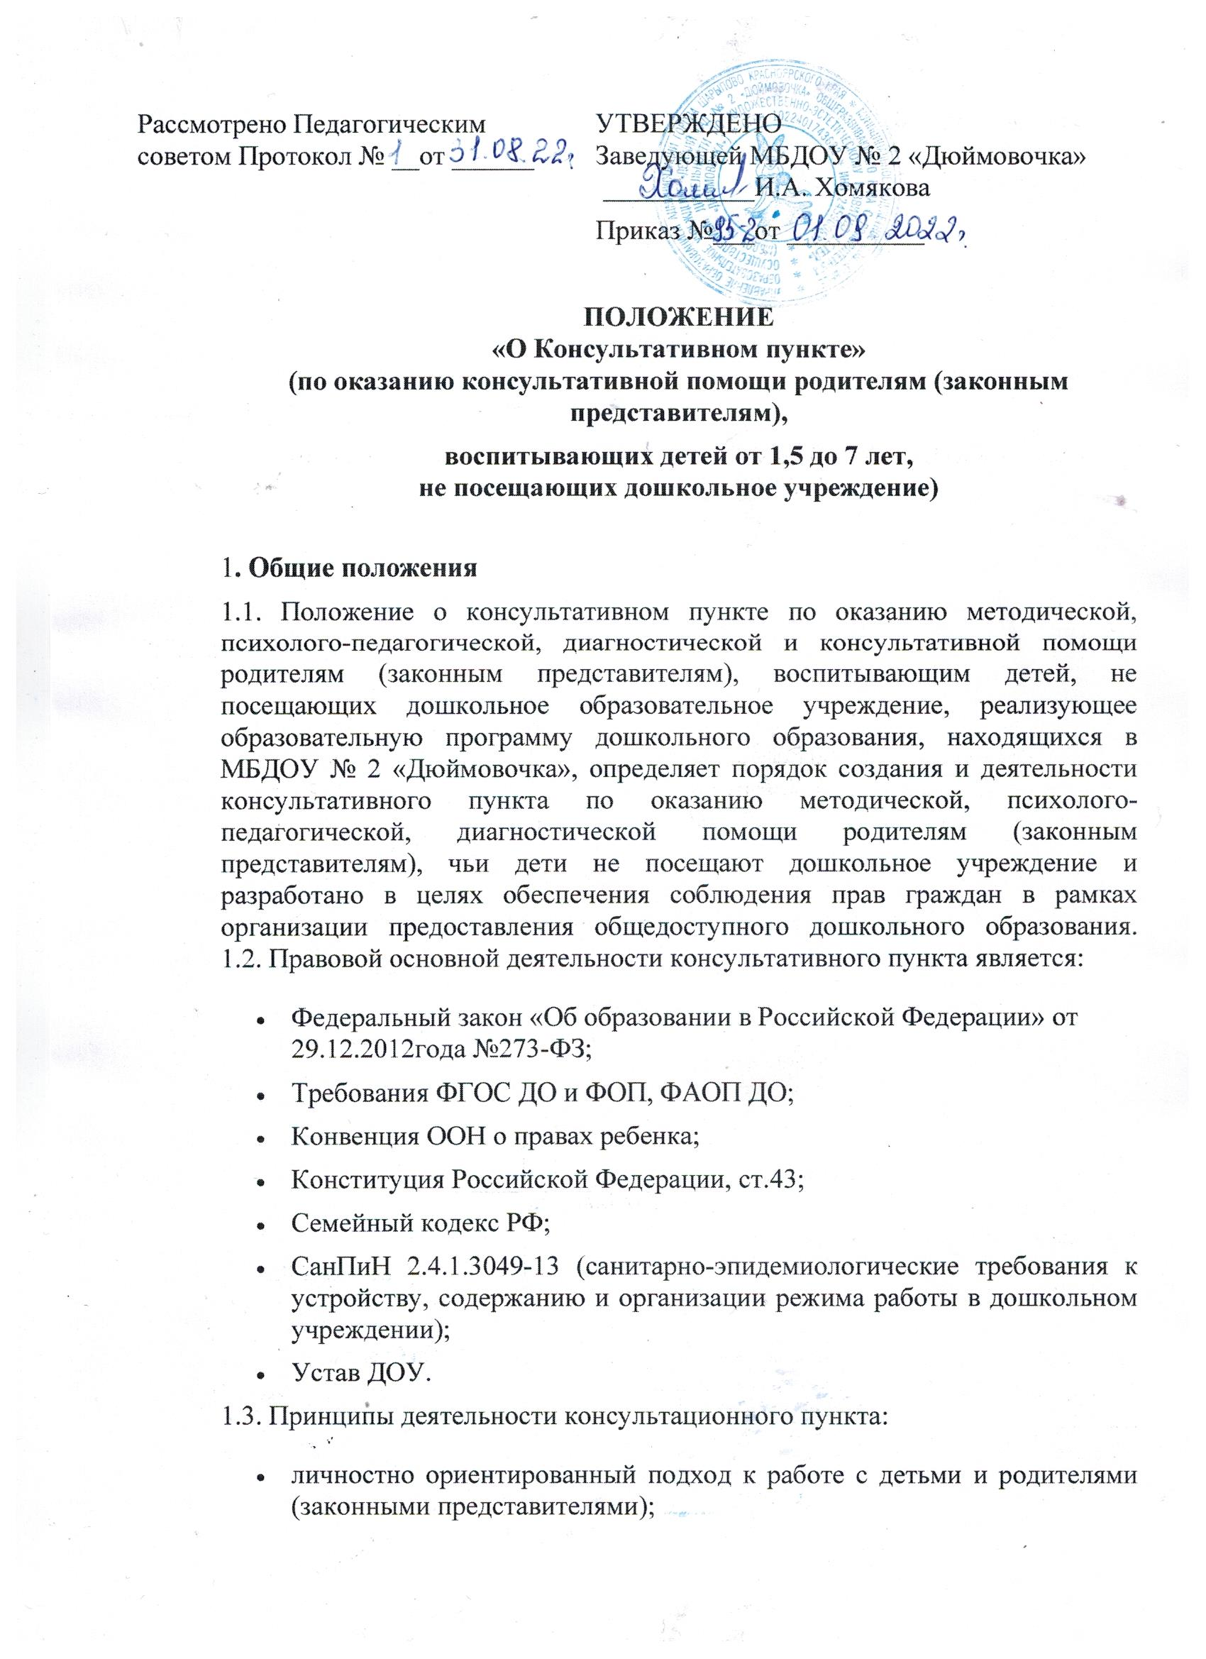

* сотрудничество субъектов социально-педагогического пространства;
* открытость системы воспитания.

1.4. Деятельность консультационного пункта, созданного в МБДОУ № 2 «Дюймовочка» регулируется настоящим Положением.

**2. Цели и задачи консультативного центра.**  
2.1. Консультативный пункт ДОУ создается с целью обеспечения единства и преемственности семейного и общественного воспитания, повышения педагогической компетентности родителей (законных представителей), воспитывающих детей дошкольного возраста в форме семейного образования, поддержке всестороннего развития личности детей, не посещающих образовательное учреждение.  
2.2. Основные задачи консультативного пункта ДОУ:

* оказание консультативной помощи родителям (законным представителям) в обеспечении условий для развития, воспитания и обучения ребенка дошкольного возраста, не посещающего дошкольное учреждение;
* информирование родителей (законных представителей), об оказании квалифицированной помощи ребенку в соответствии с его индивидуальными особенностями;
* содействие в социализации детей дошкольного возраста, не посещающих дошкольное образовательное учреждение;
* обеспечение успешной адаптации детей при поступлении в дошкольное образовательное учреждение.

**3. Организация деятельности консультативного пункта.**  
3.1. Консультативный пункт на базе ДОУ открывается на основании приказа заведующего образовательного дошкольного учреждения.  
3.2. Консультативный пункт работает 2 раза в неделю (приложение № 1), согласно расписания и строится на основе интеграции деятельности специалистов.  
3.3. Общее руководство и координация деятельности консультативного пункта возлагается на заведующую ДОУ.  
3.4. Заведующий ДОУ:

* обеспечивает работу консультативного пункта в соответствии с графиком и планом работы;
* определяет функциональные обязанности и режим работы специалистов;
* обеспечивает дополнительное информирование населения о графике работы консультативного пункта через средства массовой информации и сайт ДОУ;

3.5. ДОУ имеет право:

* на предоставление квалифицированной консультативной и практической помощи родителям;
* на внесение корректировок в план работы консультативного пункта с учетом интересов и потребностей родителей;
* на временное приостановление деятельности консультативного пункта в связи с отсутствием социального заказа населения на данную услугу.

3.6. Количество специалистов, привлекаемых к психолого-педагогической работе в консультативном пункте, определяется кадровым составом ДОУ:

* заместитель заведующей по ВМР
* учитель-логопед, учитель-дефектолог
* педагог-психолог
* воспитатели
* медицинский работник
* музыкальный руководитель
* инструктор по физической культуре.

3.7. Консультирование родителей (законных представителей) может проводится одним или несколькими специалистами одновременно.  
3.8. Специалисты, оказывающие методическую, психолого-педагогическую и консультативную помощь детям, их родителям (законным представителям) несут ответственность перед родителями (законными представителями) и администрацией за:

* объективность диагностической помощи и неразглашение её результатов;
* предоставление компетентных и обоснованных рекомендаций;
* введение документации, сохранность и конфиденциальность информации.

3.9. Родители (законные представители) обратившиеся в консультативный пункт имеют право:

* на получение квалифицированной помощи,
* на высказывание собственного мнения и обмен опытом воспитания детей и должны быть предупреждены об обоюдной ответственности за эффективность выполнения рекомендаций специалистов.

3.10. Для работы с детьми и родителями (законными представителями) используются материально-техническая база детского сада.  
3.11. За получение консультативных услуг плата с родителей (законных представителей) не взимается.

**4. Основное содержание и формы работы консультативного пункта.**  
4.1. Основными видами деятельности консультативного пункта являются:

* просвещение родителей (законных представителей) – информирование родителей, направленно на повышение психолого-педагогического уровня и формирование педагогической культуры родителей с целью объединения требований к ребенку в воспитании со стороны всех членов семьи, формирование положительных взаимоотношений в семье;
* диагностика развития ребенка – психолого-педагогическое и логопедическое изучение ребенка, определение индивидуальных особенностей и склонностей личности, потенциальных возможностей, а также выявление причин и механизмов нарушений в развитии, социальной адаптации, разработка рекомендаций по дальнейшему развитию и воспитанию ребенка;
* консультирование (психологическое, социальное, педагогическое) – информирование родителей о физиологических и психологических особенностях развития их ребенка, основных направлениях воспитательных воздействий, преодолении кризисных ситуаций.

4.2. Содержание и формы работы с детьми дошкольного возраста и их родителями (законными представителями) в консультативном пункте:  
**Психолого-педагогическое просвещение** родителей (законных представителей) – организуется в форме консультаций, совместных занятий с родителями и их детьми с целью обучения способам взаимодействия с ребенком.  
**Консультирование** родителей (законных представителей) осуществляется непосредственно в консультативном пункте в форме индивидуальных, подгрупповых и групповых консультаций **по запросу родителей** (законных представителей), возможно заочное консультирование по письменному обращению, телефонному звонку, консультирование через сайт ДОУ, по следующим вопросам:

* социализация детей дошкольного возраста, не посещающих ДОУ;
* социальная адаптация ребенка в детском коллективе – развитие у ребенка навыков социального поведения и коммуникативных качеств личности;
* возрастные, психофизиологические особенности детей дошкольного возраста;
* развитие речи и речевого аппарата дошкольников;
* профилактика различных отклонений в физическом, психическом и социальном развитии детей дошкольного возраста, не посещающих ДОУ;
* развитие музыкальных способностей;
* организация игровой деятельности, развитие и обучение детей в игре;
* организация питания детей;
* создание условий для закаливания и оздоровления детей;
* готовность к обучению в школе;
* социальная защита детей из различных категорий семей.

**5. Документация консультативного пункта.**  
5.1. Введение документации консультативного пункта выделяется в отдельное делопроизводство.  
5.2. Перечень документации консультативного пункта:

* приказ о создании консультативного пункта;
* положение о консультативном пункте, созданного на базе данного ДОУ;
* график работы консультативного пункта (приложение № 1);
* журнал учета работы консультативного пункта (приложение № 2);
* журнал регистрации консультаций для родителей (законных представителей), посещающей консультативный пункт (приложение № 3).

Приложение № 1

**График работы консультативного пункта МБДОУ № 2 «Дюймовочка»**

|  |  |  |  |
| --- | --- | --- | --- |
| **№ п/п** | **Дни недели** | **Специалисты** | **Время работы** |
| 1 | Вторник | Заместитель заведующей по ВМР, педагог-психолог, инструктор по физической культуре | С 16.00 до 17.00 |
| 2 | Четверг | Учитель-логопед, педагог-психолог, музыкальный руководитель | С 11.00 до 12.00 |

Приложение № 2

**Журнал учета работы консультативного пункта МБДОУ № 2 «Дюймовочка»**

|  |  |  |  |  |  |
| --- | --- | --- | --- | --- | --- |
| **№ п/п** | **Дата, время проведения мероприятия** | **Тема** | **Форма проведения** | **ФИО консультанта, должность** | **Рекомендации, данные в ходе консультации** |
| 1 | 2 | 3 | 4 | 5 | 6 |
|  |  |  |  |  |  |

Приложение № 3

**Журнал регистрации родителей (законных представителей), посещающих консультативный пункт МБДОУ № 2 «Дюймовочка»**

|  |  |  |  |  |
| --- | --- | --- | --- | --- |
| **№ п/п** | **Дата, время проведения консультации** | **Тема консультации** | **ФИО родителей (законных представителей)** | **Проблемы в вопросах воспитания и развития дошкольников** |
| **1** | **2** | **3** | **4** | **5** |
|  |  |  |  |  |
|  |  |  |  |  |
|  |  |  |  |  |
|  |  |  |  |  |

**Приложение № 2**

**Состав специалистов, осуществляющих взаимодействие с родителями (законными представителями)**

1.Лукина Н.В. - педагог - психолог

2.Рогачева С.В. -учитель - логопед

3.Бетхе Н.А. - музыкальный руководитель

4.Матинская Е.А. - инструктор по физической культуре

**Приложение № 1**

**Состав специалистов, осуществляющих взаимодействие с родителями (законными представителями)**

1.Ситникова В.А. - педагог - психолог

2.Рогачева С.В. -учитель - логопед

3.Елина Н.В. – учитель-логопед, учитель-дефектолог

4.Халевина Л.Н. - музыкальный руководитель

4.Матинская Е.А. - инструктор по физической культуре